海岸带三重双向嵌套三维环流
数值模型及其应用

汤立群${}^{1}$ 申锦瑜${}^{2}$
${}^{1}$¹中国水利水电科学研究院，北京，100044
Dalhouse University, Halifax, NS, Canada, B3H 4J1

摘要：本文建立了三重双向嵌套海洋环流三维数值模型系统（CANDIE），并用来计算海岸带浅水地区的水动力环流、扩散和物理连接。模型具有原始方程、4阶精度、隐含自由表面、z坐标、完全非线性和计算效率高的特性。 嵌套系统由粗网格（19km）的大模型、中等网格（6km）的中模型和细网格（2km）的小模型嵌套而成，上一级模型为下一级模型提供动力和边界条件，且下一级模型将自己的动力要素反馈给上一级模型，各模型间相互作用相互交换资料，解决了海岸带数值模型开边界条件的合理确定和嵌套模型中下游水流对上游的影响问题。模型用大尺度表面流场、Yucatan 海峡断面流速、温度分布和实测海温过程资料进行了验证。模型结果被用来计算为水流携带的颗粒轨迹线、颗粒保留与耗散。研究表明，表层耗散在Lighthouse 和Glovers Reef Atolls 以东相对较强，在Inner Channel 和South Water Cay 附近相对较低。本文还计算了加勒比西海岸带Turneffe Island 和Glovers Reef Atolls 两处珊瑚礁的上、下游表层颗粒保留率以检测珊瑚礁地区的水动力连接状况，为海岸工程与渔业生态规划设计提供科学数据和决策依据。
关键词：海岸带 嵌套 海洋环流 数值模型

1 前言

河口海岸带是人口集中、活动最为频繁的地区，也是经济最为发达的地区。由于该地区常受到波浪、潮流的作用，特别是风暴潮浪的袭击，使得河口海岸地区的工程措施遭受巨大破坏。沿岸防护林、海岸带浅海地区珊瑚礁系统受到严重影响，沿海地区生态环境系统遭受毁灭性的破坏。这种自然灾害还导致海港和航道淤浅，海上运输中断以及沿海工业、农业、渔业、旅游业等都受到巨大损失。海岸动力学的主要动力因素是波浪、潮汐和潮流，特别是风暴潮对海岸泥沙运动所起的作用极其复杂多变，给海岸防护、海涂围垦、港口及航道的防淤减淤措施研究带来巨大困难。长期以来，这类工程技术的研究一直处于定性阶段。近50年以来，由于科技进步和经济发展，对于海岸演变、海岸防护、保滩促淤、海港及航道泥沙淤积问题的研究，无论是国际和国内都取得了不小进步，并正在由定性阶段，逐步进入定量或基本定量的理性研究阶段。
河口及海岸带地区是上游径流、潮汐流、波浪、陆架流交汇和相互作用的地方，水动力因素十分复杂，使得该地区的水流泥沙运动变得复杂多变，对工程和河口海岸的侵蚀（或淤积）演变产生极大的不确定性，很多已开发的二维或三维数值模型在水流泥沙的模拟计算中表现出其不足，如模型开边界条件的确定、动力要素的考虑、陆架流甚至外海环流对河口海岸的作用等。本文试图建立三重嵌套海洋环流三维数值模型系统（CANDIE），该模型系统可用来诊断计算区域的水动力环流、扩散和物理连接。为了克服模型开边界条件难以合理提供的弱点，应用了三重双向嵌套技术，为了克服模型的计算误差和模型间合理交换信息资料，应用了Semi-prognosti方法，为了增加实际存在的小尺度涡漩过程，应用了Smoothed Semi-prognostic法，模型以数学的方法较好地描述了河口海岸带复杂的物理过程。

- 海洋环流数值模型

2.1控制方程
在刚盖、Boussinesq和静水压力假定的基础上，建立了不可压缩流体三维原始方程模型(CANDIE)。CANDIE模型具有原始方程、4阶精度、隐含自由表面、z坐标、完全非线性和计算效率高的特性。极坐标形式下的基本方程如下${}^{[1]}$：
$\frac{∂u}{∂t}+\text{Lu}−\left(f+\frac{u\text{tan}φ}{R}\right)v=−\frac{1}{ρ_{0}R\text{cos}φ}\frac{∂p}{∂λ}+D_{m}u+\frac{∂}{∂z}\left(K_{m}\frac{∂u}{∂z}\right)$ （1）
$\frac{∂v}{∂t}+\text{Lv}+\left(f+\frac{u\text{tan}φ}{R}\right)u=−\frac{1}{ρ_{0}R}\frac{∂p}{∂φ}+D_{m}v+\frac{∂}{∂z}\left(K_{m}\frac{∂v}{∂z}\right)$ （2）
$\frac{1}{R\text{cos}φ}\left(\frac{∂u}{∂λ}+\frac{∂\left(v\text{cos}φ\right)}{∂φ}\right)+\frac{∂w}{∂z}=0$ （3）
$\frac{∂p}{∂z}=−ρg$ （4）
$ρ=ρ\left(T,S,p\right)$ （5）
$\frac{∂T}{∂t}+\text{LT}=D_{h}T+\frac{∂}{∂z}\left(K_{h}\frac{∂T}{∂z}\right)$ （6）
$\frac{∂S}{∂t}+\text{LS}=D_{h}S+\frac{∂}{∂z}\left(K_{h}\frac{∂S}{∂z}\right)$ （7）
式中，u、v 、w分别是东（λ）、北（φ）和垂直（z）方向的速度分量；p是压力；$ρ$是密度；T和S分别是温度和盐度；K${}_{m}$和K${}_{h}$分别是垂向涡动粘滞系数和扩散系数；f是柯氏力参数；$ρ_{0}$是参考密度；R和g分别是地球半径和重力加速度；L是平流操作因子，定义如下:
$\text{Lq}=\frac{u}{R\text{cos}φ}\frac{∂q}{∂λ}+\frac{v}{R}\frac{∂q}{∂φ}+w\frac{∂q}{∂z}$ (8)
D${}_{m}$和 D${}_{h}$分别是扩散操作因子，定义如下：
$D_{(m,h)}q=\frac{A_{(m,h)}}{R^{2}}(\frac{1}{{\text{cos}}^{2}φ}\frac{∂^{2}q}{∂λ^{2}}−\text{tan}φ\frac{∂q}{∂φ}+\frac{∂^{2}q}{∂φ^{2}})$ (9)
式中，A${}_{m}$和 A${}_{h}$分别是水平涡动粘滞系数和扩散系数。
在静水压力近似方程（4）的条件下，水深z处的压力场可由刚盖上面压力p${}_{s}$加刚盖与水深z之间的流体压力来表示:
$p=p_{s}+p_{b},$ $p_{b}=g\int{ρ\text{dz}}$ (10)
为了使上述控制方程闭合，还要求有侧边界条件。法向水流满足固体不可入条件，水平方向的切向速度可以满足自由滑移或无滑移条件。对于自由滑移情况，在垂直边界上的切向应力设置为零；对于无滑移边界条件，边界上的切向速度设置为零。值得注意的是，由于实际地形在 z坐标模型中被离散成一系列的阶梯，因此，侧边界条件不仅在海岸处要求给出，而且在所有淹没的垂直边界处都应该给出。
对垂向速度分量w而言，边界条件是基于刚盖假定和底部无法向入流的条件确定的。对于一般地形条件，此条件可表示为：
$w_{0}=0$ （11）
$w_{−h}=−\frac{1}{R\text{cos}φ}(u_{−h}\frac{∂h}{∂λ}+v_{−h}\text{cos}φ\frac{∂h}{∂φ})$ （12）
式中，下标0和-h分别表示海表面z=0处和海底z=-h处的估计值。
对连续方程（3）积分并利用式（11）可给出：
$\frac{1}{R\text{cos}φ}(\int{\frac{∂u}{∂λ}}\text{dz}+\int{\frac{∂(v\text{cos}φ)}{∂φ}\text{dz}})=w_{−h}$ （13）
将（12）代入（13），可得到水深积分的连续方程：

$\frac{1}{R\text{cos}φ}[\frac{∂}{∂λ}(\int{u}\text{dz})+\frac{∂}{∂φ}(\int{v\text{cos}φ\text{dz}})]=0$ （14）
式（14）适用于一般地形条件，对z- 和$σ$-坐标两者都有效。值得注意的是，对于z坐标的阶梯形地形，每一个独立的网格中心h是均匀的，无水流通过固体边界，因此模型中的w在底部设置为零。
2.2 数值求解方法
各方程采用有限差分法离散求解，在时间离散中，平面扩散项用向前差分，平流项和压力项用中心差分，垂直扩散项用向后差分，柯氏力项用中心差分或向后差分。
空间离散方法是在笛卡尔坐标基础上进行的有限差分法，垂向采用z坐标不均匀分层。状态变量的布置采用Arakawa C网格，C网格因其易于处理控制体积方案的特点而具有很大的诱惑力并得到了广泛的应用。其主要缺点是在水平层的u、v点处柯氏力项的计算存在困难。解决的办法是采用一套C网格和A网格的混合网格系统，就是先将u、v点的值插值到p点(A网格)，然后计算A网格p点处的$\tilde{u}$、$\tilde{v}$，积分方程求解垂直扩散项和柯氏力项以更新p点速度分量，最后再将更新后的速度分量插值回到C网格的u、v点处值。这样做可能会引起数值计算的离散。通常用两种方法加以克服，一是采用四阶精度的插值方法；二是改进插值方法，只在速度有变化的p点将值插回到C网格的u、v点处值${}^{[1]}$。
2.3 初边值条件
模型的初始条件是一月平均的实测温度和盐度场，边界约束条件是月平均的表面风应力、热通量和计算域开边界上的流速。海表面的净热通量$Q_{\text{net}}$由下式确定：
$Q_{\text{net}}=Q_{\text{net}}^{c\text{lim}}+β({\text{SST}}^{c\text{lim}}−{\text{SST}}^{\text{mod}\text{el}})$ （15）
式中，$Q_{\text{net}}^{c\text{lim}}$是插值到网格上的实测月平均COADS净热通量；${\text{SST}}^{c\text{lim}}$、${\text{SST}}^{\text{mod}\text{el}}$分别是实测海表面温度和模型计算海表面温度；$β$是耦合系数，定义为${Δz}_{1}ρ_{0}{c_{p}}/{τ_{Q}}$，式中，${Δz}_{1}$是z坐标顶层厚度；$c_{p}$是热容量；$τ_{Q}$是时间恢复尺度，为15天。
模型侧向闭合边界，在自由滑移条件下，法向流、水流剪切应力和平面温盐流均设置为零。在开边界处，法向流、温盐场采用Marchesiello等建议的适合开边界的方法计算得到，具体的说，首先用Orlanski辐射条件来确定开边界是负（向外传递）还是正（向内传递）。如果开边界为负，模型计算变量向外辐射以允许模型计算域内产生的任何扰动向外自由传递。如果为正，在每一个z坐标点，开边界上的模型计算变量被释放为月平均的气候实测值，时间尺度为15天。沿模型开边界上的法向水深平均水流由FLAME模型提供。
2.4 Semi-prognostic 法
静水压力方程（4）可以改写为：
$\frac{∂p}{∂z}=−\hat{ρ}g$ （16）
其中
$\hat{ρ}={\text{αρ}}_{m}+(1−α)ρ_{c}$ （17）
式中，g是重力加速度；式（16）左边$∂p/∂z$是垂直方向压力梯度；$ρ_{m}$是模型计算密度；$ρ_{c}$是由实测资料得到的密度；式（17）右边反映Semi-prognostic法的主要特征${}^{[2,3]}$，$α$是一个线性组合系数，在$[0,1]$取值，若$α=1$，成为纯预报模型；若 $α=0$，成为纯诊断模型；$0<α<1$，成为半预报模型或叫准预报模型(Semi-prognostic Model)。
Semi-prognostic法是设计用来调整动量方程以校正模型的计算误差，压力变量p可分离成两部分：
$p=p^{}+\tilde{p}$ （18）
式中，
$\frac{∂p^{}}{∂z}=−ρ_{m}g$ （19）
$\frac{∂\tilde{p}}{∂z}=−(1−α)(ρ_{c}−ρ_{m})g$ （20）
由(18)式得到水平动量方程为:

$\frac{∂u}{∂t}=−\frac{1}{ρ_{0}R\text{cos}φ}\frac{∂p^{}}{∂λ}−\frac{1}{ρ_{0}R\text{cos}φ}\frac{∂\tilde{p}}{∂λ}+\text{others}$ (21)
$\frac{∂v}{∂t}=−\frac{1}{ρ_{0}R}\frac{∂p^{}}{∂φ}−\frac{1}{ρ_{0}R}\frac{∂\tilde{p}}{∂φ}+\text{others}$ (22)
式中，$p^{}$代表模型中的传统压力变量，因为它满足普通的压力方程和表面边界条件；$\tilde{p}$为动量方程的增加项，与修正的模型计算速度有关，因此，从物理意义上来说，它与模型中未模拟的过程有关。
2.5 三重双向嵌套技术和Smoothed Semi-prognostic法
嵌套技术在大范围计算域内已有较多应用，但通常都是单向的。比如，在单向嵌套方案中，通常是大模型给小模型提供边界条件，而小模型是被动接受，不能反作用于大模型。笔者认为这种方法适用于不受下游水流条件影响的河道水流，对于有回水影响的库区、潮汐影响的河口、大洋环流等，单向嵌套暴露出它的不合理性，其影响程度可参见文献$[4]$。本文研究区域在浅水海岸带，环流过程明显，水流过程上下游相互影响，因此，必须建立双向嵌套技术才能较好地模拟计算区域的流场和温盐场。本文在中美洲加勒比西海岸建立了三重双向嵌套三维数值计算模型，大中小三个计算区域同时计算。网格系统由19km网格的大模型、6km网格的中模型和2km网格的小模型组成，在大中小任意两个模型之间，应用Semi-prognostic法通过模型动量方程交换模型变量信息。具体地说，大模型给中模型提供边界条件，大模型变量如温度、盐度被插值到中模型网格点上，同时，中模型变量也被插值到重叠区域的大模型网格点上作为反馈信息；同样方法可处理中模型与小模型之间的信息交换。三重双向嵌套技术分三步实现${}^{[5]}$：
一是将中模型计算得到的温度、盐度值插值到小模型网格点上，以调整小模型的动量方程。在中小模型的重叠区域，满足下列公式：
$\frac{∂p_{\text{inn}}}{∂z}=−{gρ}_{\text{inn}}−g(1−β_{\text{inn}})\left\langle {\hat{ρ}}_{\text{mid}}−ρ_{\text{inn}}\right\rangle$ （23）
式中，$p_{\text{inn}}$和$ρ_{\text{inn}}$分别是小模型的压力和密度；${\hat{ρ}}_{\text{mid}}$是利用插值到小模型网格点上的中模型温盐场计算得到的密度；$β_{\text{inn}}$是小模型的线性组合系数，在$[0,1]$取值；是一个过滤因子，它能确保只有小模型中的大尺度过程才为中模型强迫作用，小模型中细网格相关的较小尺度过程将不受作用而存在。实际上，对这种大尺度的过滤作用是Smoothed Semi-prognostic法的核心内容，它是在Semi-prognostic法基础上改进后得到的${}^{[6]}$。
二是将中模型的温盐场插值到重叠区的大模型网格，以调整大模型的动量方程。在大中模型的重叠区域，满足下列公式：
$\frac{∂p_{\text{out}}}{∂z}=−{gρ}_{\text{out}}−g(1−β_{\text{out}})\left\langle {\hat{ρ}}_{\text{mid}}−ρ_{\text{out}}\right\rangle$ （24）
式中，$p_{\text{out}}$和$ρ_{\text{out}}$分别是大模型的压力和密度；${\hat{ρ}}_{\text{mid}}$是利用插值到大模型网格点上的中模型温盐场计算得到的密度；$β_{\text{out}}$是大模型的线性组合系数，在$[0,1]$取值；是一个有别于（23）式的过滤因子。
三是将大、小模型的温盐场插值到中模型的网格上，以调整重叠区的中模型动量方程，满足下列公式：
$\frac{∂p_{\text{mid}}}{∂z}=−{gρ}_{\text{mid}}−g(1−β_{\text{mid}})\left\langle {\hat{ρ}}_{\text{opi}}−ρ_{\text{mid}}\right\rangle$ （25）
式中，$p_{\text{mid}}$和$ρ_{\text{mid}}$分别是中模型的压力和密度；${\hat{ρ}}_{\text{opi}}$是利用插值到中模型网格点上的大模型或小模型温盐场计算得到的密度；$β_{\text{mid}}$是中模型的线性组合系数，在$[0,1]$取值；是过滤因子。
Smoothed Semi-prognostic法的应用等价于在嵌套系统的模型动量方程中加了一个相互作用项，式（23）～（25）中，线性组合系数$β_{\text{inn}}$、$β_{\text{out}}$和$β_{\text{mid}}$的取值决定相互作用的强度。当$β_{\text{inn}}=1$时，除了中模型为小模型提供边界条件外，小模型不为中模型作用；同样，$β_{\text{out}}=1$时，重叠区大模型不为中模型作用；$β_{\text{mid}}=1$时，重叠区中模型不为大模型或小模型作用。本文取$β_{\text{inn}}$、$β_{\text{out}}$和$β_{\text{mid}}$各为0.5，取（23）式小模型过滤因子的光滑尺度为24km，取（25）式中模型过滤因子的光滑尺度为72km，而（24）式大模型的过滤因子没有使用。
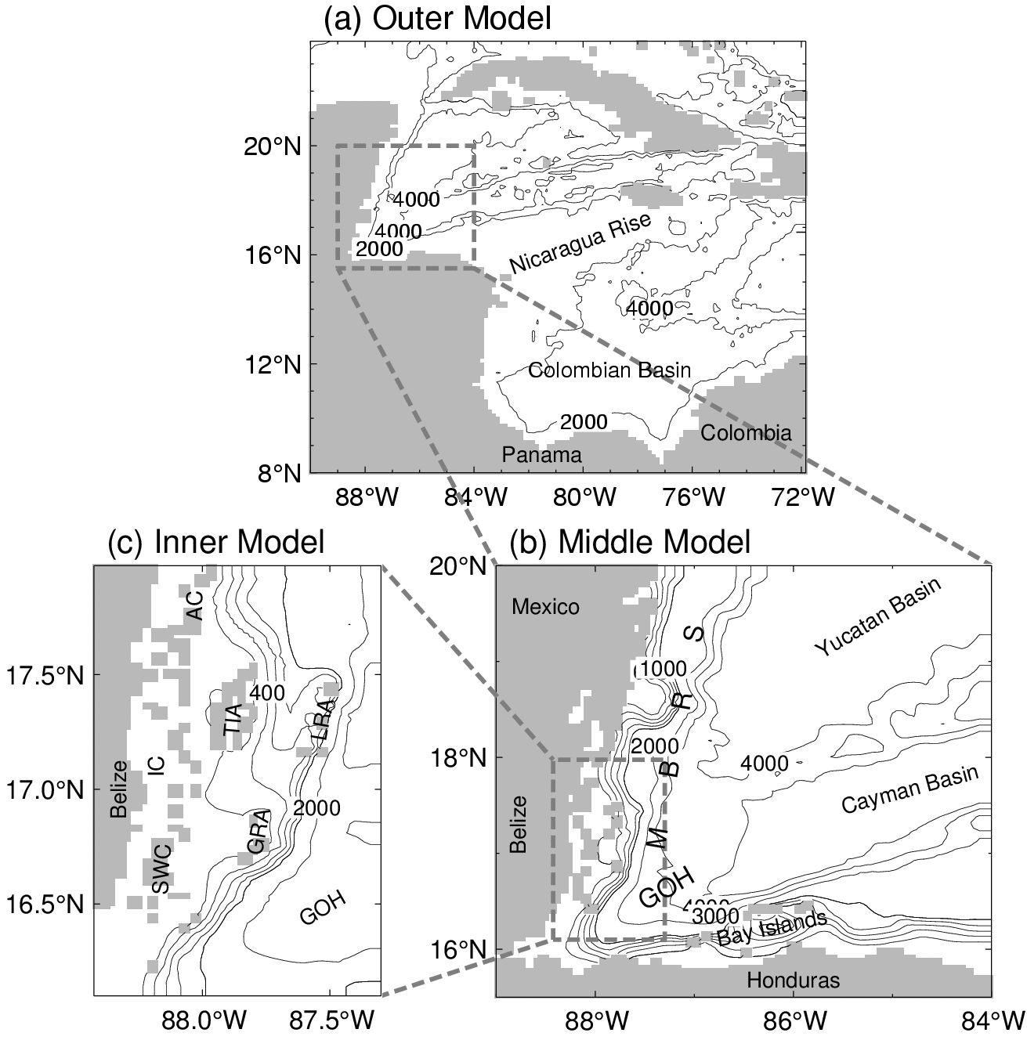
- 模型验证

本文建立的模型应用于中美洲加勒比西海岸的浅海地区，大模型（Outer Model）计算区域为西加勒比海(WCS)，中模型(Middle Model)计算域为中美洲珊瑚礁系统(MBRS),小模型(Inner Model)计算域为伯利兹大陆架(BS)，见图1。大、中、小模型的网格尺寸分别是19km、6km和2km，垂直方向采取不均匀分层，共31层，分别为5,16,29,44,61,80,102,128,157,191,229,273,324,
383,450,527,615,717,833,967,1121,1297,1500,1733,2000,2307,2659,3063,3528,4061,4673m。大、中、小模型的计算时步分别为960s（16min）、300s(5min)和120s(2min)。 图1：三重嵌套模型计算区域
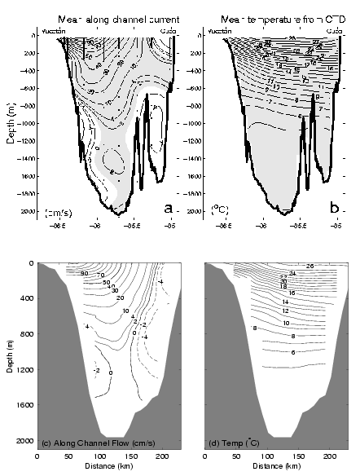
地形资料采用美国海军研究实验室海洋动力学与预报分支机构建立的具有$2^{'}$分辨率的地形数据库－DBDB2。
1999年8月～2000年6月，在墨西哥和古巴的Yucatan海峡的横断面进行了海洋水文要素监测，得到了10个月平均的断面流速等值线分布图，如图2（a）和水温等值线分布图，如图2(b)。图2(c)是本模型系统大模型在Yucatan海峡断面的计算流速等值线，与图2(a)中的实测值比较，流速分布与结构都符合良好，计算流速量值合理。在海峡西岸存在一个向北进入墨西哥湾的强射流，最大流速在1.7m/s左右，在海峡东岸存在一个相对较弱的向南流动，600m水深以下，断面两侧都为向南弱流区，而断面中间水流向北运动，但流速极小，越靠近海底越小，局部区域流速几乎为零。图2(d)是大模型在Yucatan海峡断面的计算水温等值线，其分布与图2(b)所示的实测值基本一致。 图2：断面计算与实测流速、温度等值线
我们在大模型计算域选取A、B、C、D四点，在每个点位从上往下选取5、29、61、102、157m五层，模型运行两年，第二年的结果用来分析比较。在各点的每一层比较计算年水温过程与实测年水温过程，从模拟结果看，计算值与气候过程符合得相当好，较好地反映了海水温度的季节性变化，限于篇幅，本文没有将比较图列出，细节可参见文献$[7]$。
为了评价嵌套系统的运行效果，我们把大、中模型在海面以下16m处的年平均水流计算值与由Fratantoni$[\text{2001}]$利用90年代海表面15m处的卫星跟踪轨迹得到的时间平均水流值进行比较，见图3。图中空心箭头表示实测值，实线箭头表示模型计算值。对于大模型（图3(a)）,计算结果与实测值符合良好，较好地模拟了加勒比海的主流特征（加勒比流）和巴拿马－哥伦比亚漩涡，由于古巴东、南海域的水流较弱，卫星实测资料不够详细。我们把中模型计算域（图3(b)）的实测资料切出来与中模型计算值比较，尽管实测值的网格点较少，但模型计算结果仍然符合实测水流速度分布。为了评价模型计算值与实测值的符合程度，本文定义参数$γ^{2}$如下：
$γ^{2}=\frac{\sum_{k}^{N}{[(u_{k}^{o}−u_{k}^{s})^{2}+(v_{k}^{o}−v_{k}^{s})^{2}]}}{\sum_{k}^{N}{[(u_{k}^{o})^{2}+(v_{k}^{o})^{2}]}}$ (26)
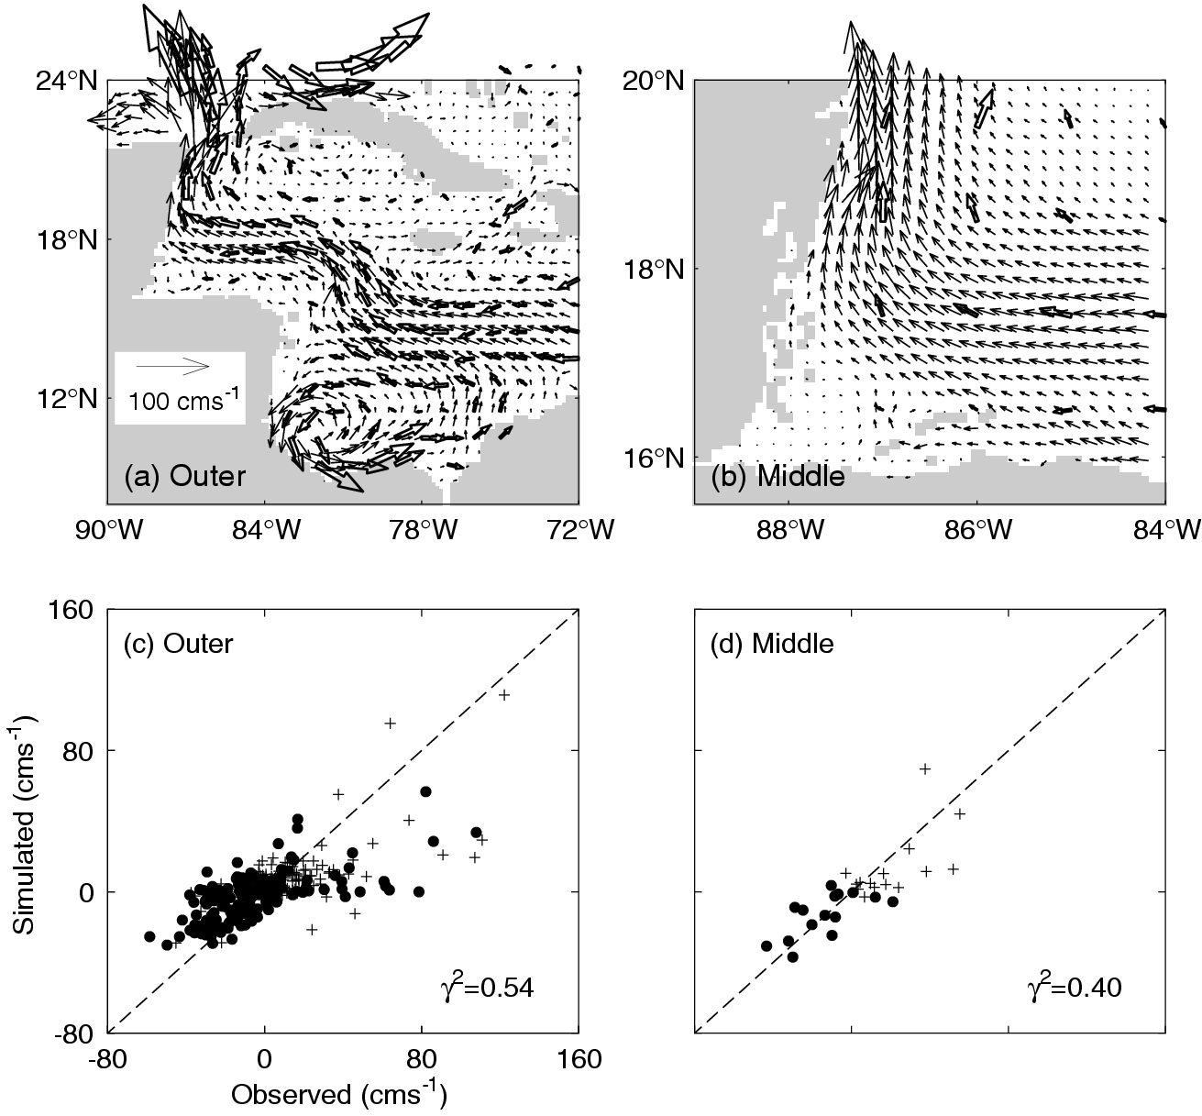
式中，$(u_{k}^{o},v_{k}^{o})$是第k层实测流速x、y方向分量；$(u_{k}^{s},v_{k}^{s})$是第k层模型计算流速x、y方向分量；N是流速点数。$γ^{2}$值越小，说明模型计算值符合实测值就越好。由大模型计算值得到的$γ^{2}$值为0.54（见图3（c））,由中模型计算值得到的$γ^{2}$值为0.40（见图3（d））,表明两个模型与实测值的拟合都比较好，比较而言，中模型比大模型拟合效果更好一些，这符合实际情况，因为中模型计算网格分辨率比大模型高。由于小模型计算域范围很小，没有用作比较的实测资料，
图3：大、中模型环流计算值与实测值比较 所以这里无法对小模型模拟效果进行分析比较。
尽管中美洲地区经济不很发达，以致在水利海洋等方面的投入有限，因此该地区的实测资料较少，但通过以上模型的验证分析，可以得出本文建立的三重双向嵌套模型系统所确定的结构与参数合理，模型能较好地模拟海岸带的水流、温度和盐度场及其随时间变化过程的结论。

4 模型应用

4.1 颗粒迹线计算
为了便于直观分析水流质点和流体中悬浮颗粒的运动状况，本节将验证后的模型计算结果应用于颗粒运动轨迹的计算。将模型计算的Euler场转化为Lagrangian场，采用一定的数学方法和计算机处理手段实现颗粒运动轨迹的计算、跟踪、记录和显示。有了颗粒迹线可用以跟踪颗粒在研究区域内的运动轨迹及其耗散，可通过对(27)式积分来实现，最常用的公式是具有4阶精度的Runge-Kutta方法。
$\frac{d\vec{x}}{\text{dt}}=\vec{u}(\vec{x},t)$ （27）
式中，$\vec{u}$是平面流速矢；$t$是时间。
对（27）式积分并加入一个随机数，则有
$\vec{x}(t)=\vec{x}(t_{0})+\int{\vec{u}(\vec{x},t)}\text{dt}+\vec{δ}$ (28)
式中，$\vec{x}(t)$和$\vec{x}(t_{0})$分别表示$t$时刻和$t_{0}$时刻颗粒在平面上的位置矢；$\vec{u}(\vec{x},t)$是模型计算的平面流速矢；$\vec{δ}$是外加的随机数以反映在模型中未被考虑的物理过程，如风暴、日平均风速和潮汐等对结果的影响，按下式计算${}^{[8]}$。
$\vec{δ}=(ξ\sqrt{2κΔt},ς\sqrt{2κΔt})$ (29)
式中，$ξ$和$ς$为来自于高斯分布的随机数；$Δt$是时间步长，取6h；$κ$是水平涡动扩散系数，取25m²s⁻¹。
因本文着重于小模型计算域（Inner）内珊瑚礁系统的水流结构和流态，故仅限于讨论小模型区域（Inner Model,图1（c））的流体质点运动、颗粒轨迹计算，如图4。
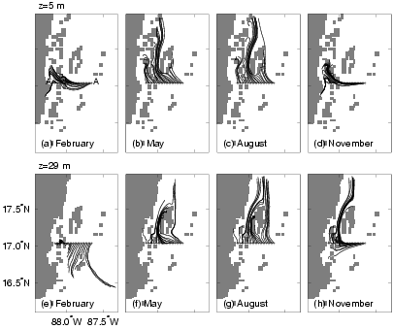
为了分析不同水深不同季节水中悬浮颗粒随水流的运动轨迹，本文选取小模型区域（Inner）中部东西向断面A-A（图4（a）），在A-A断面表层5m和次表层29m处均匀释放示踪颗粒，以模型计算结果作为动力条件，由式（28）分别计算不同季节水流条件下颗粒的运动轨迹，如图4所示。在2月份（冬季）水流作用下，释放在A-A断面上的表层悬浮颗粒基本上都缓慢向西运动，进入岸边浅水珊瑚礁丛中，因那里水浅流缓，示踪颗粒主要在珊瑚礁中徘徊，见图4（a）；而水深29m处释放的示踪颗粒大部分随水流漂向西南，最东部的颗粒在外海环流作用下转向东南，而西边的颗粒几乎在原地不动，见图4(e)。5月份（春季）表层与次表层的水流流型基本一致，表现在示踪颗粒的运动轨迹都向北延伸，但表层5m的颗粒在向北运动的同时， 大部分漂向珊瑚礁地区，而次表层29m的颗粒顺着Turneffe珊瑚礁岛东西两侧运动，汇合后一起向北运动，见图4(b)、(f)。8月份（夏季）的悬浮颗粒 图4：不同水深处示踪颗粒的运动轨迹线
运动轨迹与5月非常接近，但水流因受加勒比流增强的影响，无论是表层还是次表层，悬浮颗粒都更直接地向北漂流，见图4(c)、(g)。11月份（秋季）加勒比流减弱，表层颗粒漂向西边，在珊瑚礁附近转向西北，而次表层颗粒由于受洪都拉斯辐合流的影响，东边少量颗粒向西南运动，而大部分颗粒仍然向北运动，见图4(d)、(h)。图4较好地描述了示踪颗粒在不同季节的水流条件作用下的不同运动轨迹。
4.2 颗粒保留率计算
为了定量计算颗粒的保留率或耗散率，我们按下式定义颗粒保留率:
$R(\vec{x},t)=\frac{N(\vec{x},t)}{N(\vec{x},t_{0})}$ (30)
式中，$N(\vec{x},t_{0})$是在初始时刻$t_{0}$位置$\vec{x}$处给定尺寸的区域中的颗粒数；$N(\vec{x},t)$是经过某时段后的$t$时刻在相同区域中原始颗粒的遗留数。从物理意义上讲，保留率就是在给定区域中的颗粒经过某个时段后的保留比例。显然，$R$值在[0，1]，$R$值越大表示颗粒保留率越高，当$R=0$时，给定区域上的所有颗粒在经过某时段后被全部冲走。一旦$R$值确定，耗散率（$1−R(\vec{x},t)$）就很容易计算。
保留率概念在工程泥沙研究中具有实际意义，比如对于某个给定研究区域，在初始时刻若已知悬沙含量，就可以利用保留率计算公式（30）来计算经过若干个时段后，该区域内原有悬沙含量的保留情况。本文在小模型计算区域内选取4个相对重要的区域（a）Lighthouse Reef Atoll (LRA)；(b) Turneffe Islands Atoll (TIA)；(c) Glover Reef Atoll (GRA)；和 (d) South Water Cay (SWC)，具体位置如图1(c)所示。4个给定区域的半径分别为17.6km (TIA), 13.2km (LRA), 11.0km (GRA) 和15.4km (SWC), 对应区域的水面上释放的示踪颗粒数分别为216、191、110和178。应用式（30）计算4个子区域释放20天后颗粒保留率年内变化值，如图5所示。
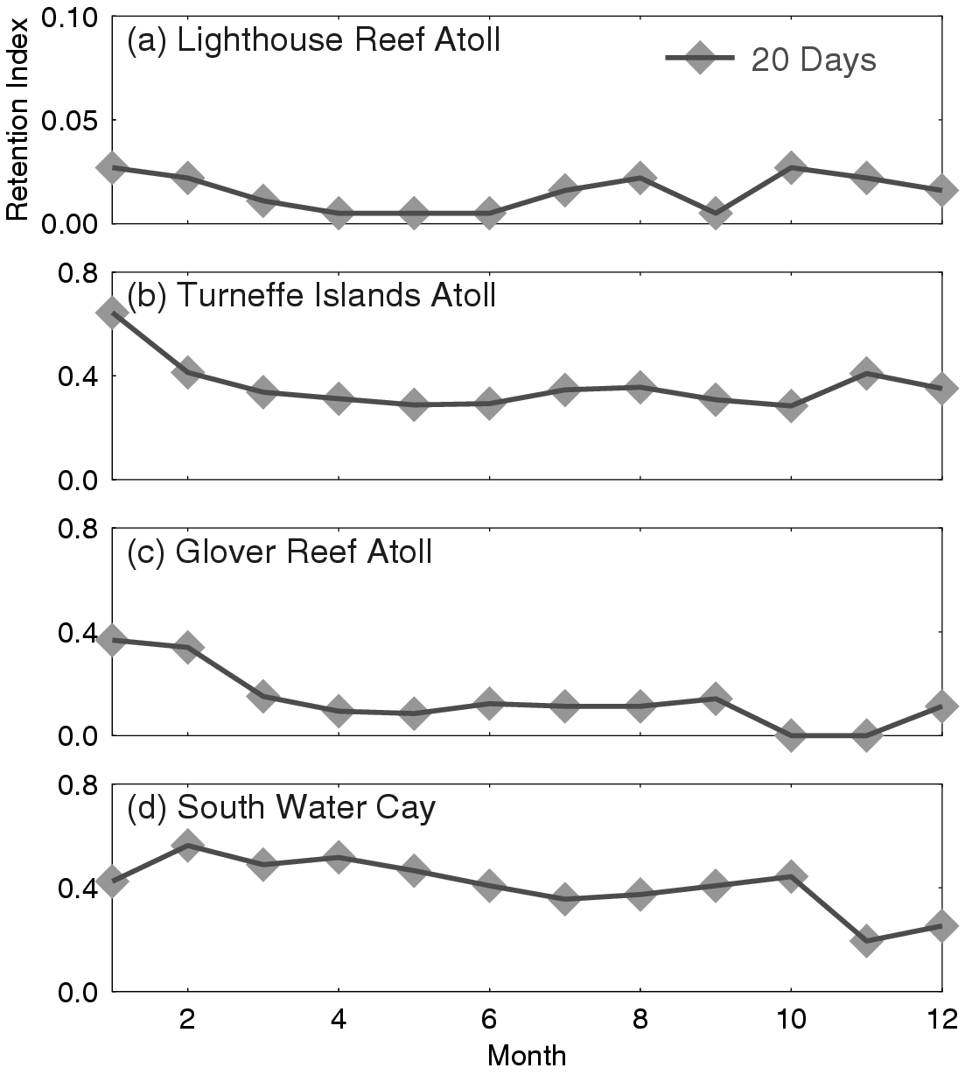
LRA位于外海，受主流加勒比流的影响，该处流速较大，释放的示踪颗粒20天后95%以上已被水流带走，颗粒保留率很小，4、5、6和9月份值几乎接近于零，其它月份大约在2%左右，如图5(a)；TIA位于LRA的西边，靠近珊瑚礁地区，水流相对减弱，因此颗粒释放20天后的保留率仍然较高，除1月份维持最高值70%以外，其余月份几乎都维持在30%～40%之间，如图5(b)；GRA处于与LRA等深位置，该处水流也较强，因此颗粒保留率值也不大，1～2份可达40%左右，但3～9、12月在15%，特别是10～11月，保留率值为零，释放的所有颗粒20天后都被冲走，如图5（c）；SWC非常靠近岸边，那里水浅流缓，一般情况下都能维持高的保留率值，只有11～12月保留率值在35%左右，其它月份都在40%以上，特别是2月份保留率约在55%，如图5(d)所示。纵上分析说明，水流中的悬浮颗粒在水浅流缓的珊瑚礁地区，其颗粒保留率相对较高，即使释放20天后仍然有40%的颗粒留在原来的区域；而对于水深流
图5 不同子区域保留率年内变化曲线 急的外海地区，保留率相对较低，释放20天后，颗粒几乎被水流全部带走。
水流中的生物幼体和悬浮颗粒随水流运动而漂移，在泥沙运动力学和渔业领域，如果能计算出给定时段给定区域的悬浮泥沙和生物幼体的去向和来源，将具有十分重要的意义，可指导工程的规划设计。有了颗粒轨迹和颗粒保留率计算方法，可以很方便地实现上述设想。这里引进上游来源区（源）和下游耗散区（汇）的概念，所谓上游来源区（源）是指在给定时段内将上游悬浮物质输入到给定地点的可能区域；所谓下游耗散区（汇）是指在给定时段内给定区域内的悬浮物质耗散到下游的可能区域。有了这两个概念，通过特殊的标记方法，即可计算出给定区域的上游来源区和下游耗散区，因篇幅有限，不展开讨论，细节可参考文献$[5]$。

- 结 论

本文建立了海岸带三重双向嵌套三维数值模型－CANDIE 模型，模型具有原始方程、4阶精度、隐含自由表面、z坐标、完全非线性、计算效率高的特点。模型系统由19km网格的大模型、6km网格的中模型和2km网格的小模型组成，运用双向嵌套技术实现任意两个相邻模型之间的信息交换，即上级模型为下级模型提供边界条件，同时，上级模型将计算温盐场插值到下级模型，下级模型计算的温盐场也插值反馈给两模型公共区域的大模型网格。对一般静水压力方程进行修正，使Semi-prognostic法在模型中得到应用，既可通过水平动量方程实现模型计算误差的校正，又可用此法进行模型间的信息交换。通过Smoothed Semi-prognostic法对海岸带环流进行过滤，增加了实际存在的小尺度涡漩过程，使计算结果更加合理。
模型用Yucatan海峡断面实测流速和温度等值线资料、西加勒比海时间平均海表面环流卫星资料和大模型计算域各点不同水深处实测海温过程资料进行了验证，结果表明：无论断面流速、温度等值线、海表面时间平均环流还是各层水温年内变化过程，计算值与实测值都符合良好，说明本模型结构与参数合理，方法正确，可以在海岸带及其工程的规划设计中应用。
提出了颗粒轨迹线的计算方法和颗粒保留率概念，并应用模型模拟结果对其进行了计算。由此可方便地计算水体中悬浮颗粒和生物幼体的上游来源区（源）和下游耗散区（汇），对工程实践具有指导意义。

参考文献

- Sheng, J., D. G. Wright, R. J. Greatbatch, and D. E. Dietrich, CANDIE: A new version of the DieCAST ocean circulation model, J. Atmos. and Ocean. Tech.,1998，Vol.15, 1414-1432.
- Sheng, J., R. J. Greatbatch, and D. G. Wright, Improving the utility of ocean circulation models through adjustment of the momentum balance, J. Geophys. Res., 2001, Vol.106, 16711-16728.
- Greatbatch, R. J., J. Sheng, C. Eden, L. Tang, X. Zhai, and J. Zhao, The semi-prognostic method, Continental Shelf Res., 2004, Vol.24, 2149-2165.
- Sheng, J., and L. Tang, A two-way nested-grid ocean-circulation model for the Meso-American Barrier Reef System, Ocean Dynamics, 2004, Vol.54, 232-242.
- Tang, L., J. Sheng, B. G. Hatcher, and P. F. Sale, Numerical study of circulation, dispersion and connectivity of surface waters on the Belize Shelf, 2005, in Press.
- Eden, C., R. J. Greatbatch, and C. W. Boning, Adiabatically correcting an eddy-permitting model of the North Atlantic using large-scale hydrographic data, J. Phys. Oceanogr., 2004, Vol.34, 701-719.
- Sheng, J., and L. Tang, A numerical study of circulation in the western Caribbean Sea, J. Phys. Oceanogr., 2003, Vol.33, 2049-2069.
- Hannah, C. G., C. E. Naimie, and J. W. Loder, Upper-ocean transport mechanisms from the Gulf of Maine to Georges Bank, with implications for Calanus supply, Continental Shelf Res., 1998, Vol.17, 1887-1911.

